Implementación del método de minado Underhand Cut & Fill - UCF en la Unidad Minera Tambomayo de Compañía de Minas Buenaventura SAA

(Operaciones Mineras y Gestión de Activos – Desarrollo de Nuevos Métodos de Minado)

**Andrés Mayor1, Marco Oyanguren2 y John Ames3**

1 Autor: Compañía de Minas Buenaventura SAA, UM Tambomayo, Tapay, Caylloma, Arequipa, Perú. (andres.mayor@buenaventura.pe - 958039554).

2 Coautor: Compañía de Minas Buenaventura SAA, UM Tambomayo, Tapay, Caylloma, Arequipa, Perú. (marco.oyanguren@buenaventura.pe - 959509971).

3 Coautor: Compañía de Minas Buenaventura SAA, UM Tambomayo, Tapay, Caylloma, Arequipa, Perú. (john.ames@buenaventura.pe - 999005366).

____________________________________________________________________________________

**RESUMEN**

El trabajo técnico realizado en la Unidad Minera Tambomayo (mina de Au y Ag) de Compañía de Minas Buenaventura SAA presenta la implementación del método de minado Underhand Cut & Fill (UCF), metodología del Corte y Relleno Descendente aplicada por primera vez en Perú y Latinoamérica.

Dada la coyuntura del tiempo de vida de la mina (LOM), en noviembre del año 2023 se realizó la revisión de zonas intangibles con alto valor en donde se vio la oportunidad de minar la zona alta con tipo de rocas tipo IV y V (terreno de mala calidad y/o critico).

Como resultado, las reservas aumentaron de 262K a 325K TMS con un NSR de 276 USD/tn.

La implementación incluyó nuevos procesos, como la técnica de spiling bar para consolidación de terreno, aplicación de relleno cementado (CRF) y topeo (jamming) con scoop y el desarrollo tecnológico y puesta en marcha de un volquete con descarga horizontal. Además, se desarrolló una nueva generación de operadores capacitados en este nuevo método de minado.

Los resultados demuestran la viabilidad técnica, operativa y económica del método UCF en condiciones geomecánicas adversas, con potencial de escalabilidad a otras unidades mineras del país. Esta experiencia marca un hito en la minería subterránea peruana, abriendo nuevas oportunidades para la recuperación de zonas antiguas y la extensión de la vida útil de operaciones existentes.

**1. Introducción**

Tambomayo (100% BVN) es una operación subterránea de oro y plata ubicada en el distrito de Tapay, provincia de Caylloma, región Arequipa, a 4,800 MSNM. Inicio operaciones 2016 y tenía una vida proyectada hasta el año 2022. Sin embargo, gracias a campañas de exploración brownfield y profundización de labores, la operación ha logrado mantenerse activa hasta la actualidad.

A fines de 2023, ante la inminente reducción de reservas y la presencia de zonas con roca de mala calidad (tipos IV y V), se evaluó la implementación del método de minado Underhand Cut & Fill (UCF), tomando como modelo las minas de Nevada, USA.

Evidentemente para el equipo operativo de Mina, Planeamiento y Geología significaba un reto mayor por los procesos a implementar y por el paradigma de que para minar de forma descendente se tenía que colocar lozas de concreto ancladas a roca.

El proceso de gestión de cambio fue clave en el desarrollo de la implementación desde la ejecución de talleres participativos con la supervisión de primera línea y operadores de equipo pesado.

El sentido de urgencia de mantener operando Tambomayo por el LOM fue clave en el involucramiento de cada uno de los actores.

Con estos dos puntos en la gestión, se procedió a la implementación tecnológica de spiling bar (técnica de consolidación de terreno con resina y/o microcemento a alta presión para la construcción del piso superior (top cut), luego se tuvo el aprendizaje de rellenar de la labor con relleno cementado (Cemented Rock Fill – CRF) con un scoop diésel con brazo topeador (jammer). Finalmente, como oportunidad de reducir los costos operativos, se implementó un volquete de descarga horizontal para eliminar los desquinches de las cámaras de tolveo y eliminar un scoop diésel del proceso. Con el aprendizaje y la integración de los procesos se brindó a cabo la implementación del nuevo método de minado.

**2. Objetivos**

* Presentar el desarrollo operativo de la implementación del método de minado Underhand Cut & Fill (UCF).
* Demostrar la viabilidad técnica del método y como nos llevó a incrementar el LOM de la MINA por el incremento del tonelaje de reserva de 262K TMS a 325K TMS. El mineral incrementado tiene un NSR de 276 USD/Tn.
* Generar un impacto positivo en el sector minero al introducir este método en el Perú y Latinoamérica.
* Presentar un método más seguro y eficiente para el minado de terrenos de mala calidad (roca tipo IV y roca tipo V).

**3. Compilación de Datos y Desarrollo del Trabajo**

En la elaboración del plan anual o Budget, al revisar vetas Mirtha y Paola en su perfil longitudinal se determinó ingresar a la zona alta de Tambomayo con la aplicación del UCF, cabe resaltar que, en estas zonas, por su cercanía (encampane de 20 a 30 m) a superficie hemos tenido subsidencias:

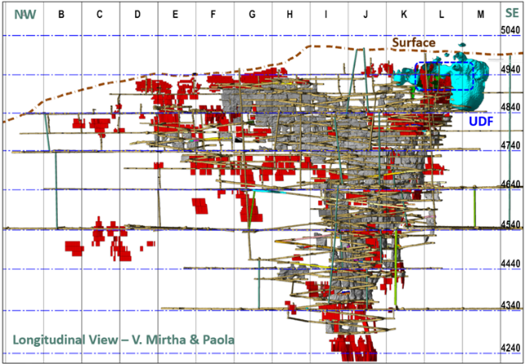

**Gráfica 01:** Perfil Longitudinal de Veta Mirtha y Paola, en donde los bloques en rojo las zonas por minar. En amarillo se marcó la zona para el análisis de aplicación del UCF.

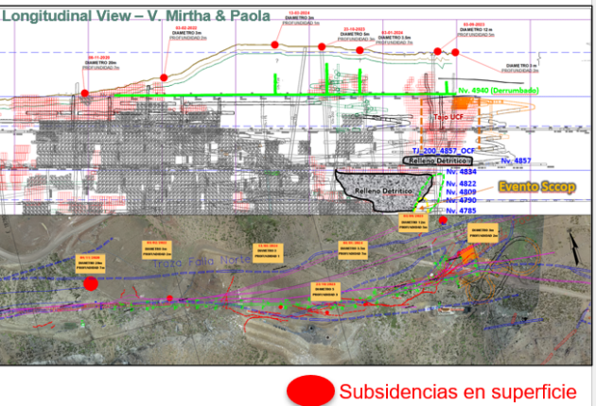

**4. Presentación y discusión de resultados**

**Gráfica 02:** Perfil Longitudinal de Veta Mirtha y Paola y una vista en planta como referencia de los eventos de subsidencia que se nos presentaron.

Con esta línea base procedió a:

**3.1 Ejecución de Sondajes Geomecánicos y Geológicos:**

Con la finalidad de asegurar la estabilidad de la zona alta, en donde se han presentado subsidencias en la época de lluvia, se realizaron realizaran 900 m de sondajes geomecánicos para confirmar la cobertura de material coluvial y los parámetros de resistencia y estabilidad del área.

Asimismo, se realizaron 1000 m de sondajes geológicos en la parte alta entre las Vetas Mirtha y Erika, entre las cotas 4,990 y 4,890 para verificar los valores de Au, Ag, Pb y Zn estrechamente relacionadas a un sistema estructural de rumbo N103E dentro de corredores E-W.

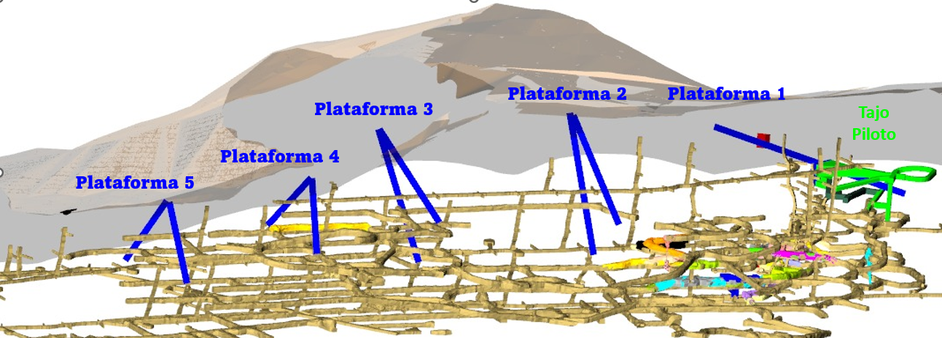

**Gráfica 03**: Vista isométrica referencial de los sondajes geológicos y geomecánicos realizados.

**3.2 Diseño y Metodología de Minado:** El minado se realiza de manera descendente. Como punto inicial al diseño el brazo basculante debe abarcar 3 a 4 pisos de minado, se desarrolla el Top Cut o Piso 0 y después de ello, se realiza el relleno con Backfill, CRF (Cemented Rock Fill) con 6 a 7% de cemento. El relleno debe de abarcar el 100% del área del frente, es decir, si tenemos una labor de 4 m x 4m, se realiza la técnica del jamming con un scoop.

El punto clave del método de minado es el proceso de relleno, el cual, como punto clave de la calidad se deben de tomar muestras de testigos de CRF para realizar ensayos a la compresión, para posicionarte en un subnivel inferior inmediato la resistencia a la compresión debe de llegar a los 5MPa los 28 días. El control se realizar a los 7,14, 21 y 28 días.

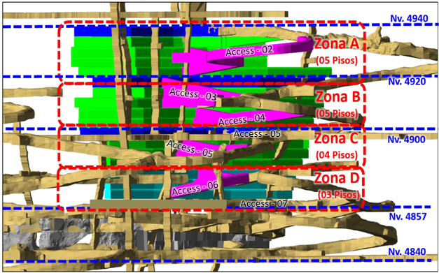

**Sentido de Minado**

**Gráfica 04**: Vista isométrica de la zona a minar.

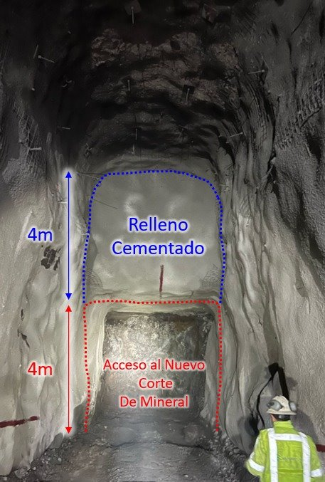

**Fotografía 01:** Vista del Top Cut rellenado con CRF y el ingreso al piso -1. El punto 01 indica de manera referencial la zona de la fotografía en la gráfica 04.

**3.3 Implementación de Spiling Bar:** Dado que nos enfrentamos a roca tipo IV y V en la caja techa se realiza la consolidación de terreno con spiling bar (aceros con orificio al medio) de 3m, 4 m o 6m de longitud que van en el contorno de la labor. Por este orificio ingresa resina y/o microcemento con una presión de 60 a 90 bares para que ingrese con las fracturas de la roca.

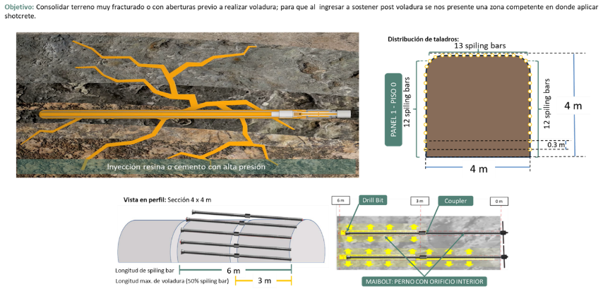

**Gráfica 05:** Esquema de trabajo de la inyección de resina y/o microcemento a alta presión.



**Gráfica 06:** Diseño de instalación de Spiling Bar.



**Gráfica 07:** Diseño de instalación de Spiling Bar.

Se realizo un modelamiento 3D para determinar el factor de seguridad de construcción del piso 0 con el spiling bar. En donde el contorno de excavación mejora subiendo de un Factor de Seguridad menor de 1 a mayor de 1.5

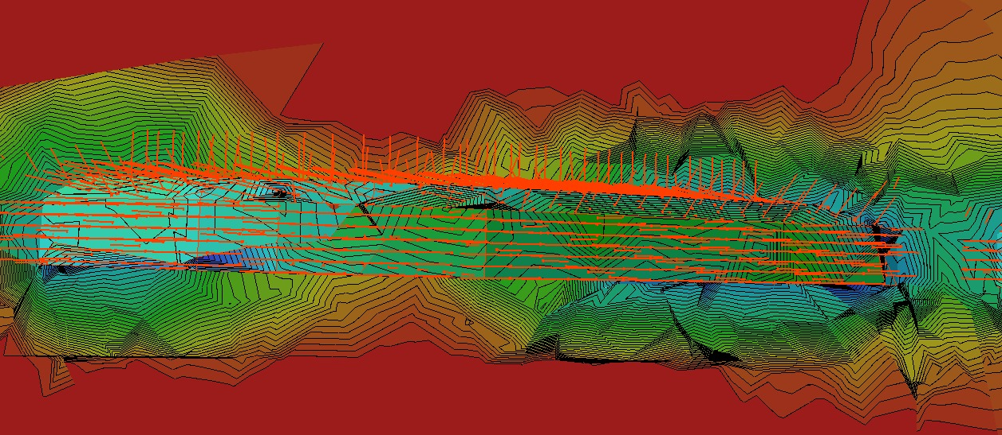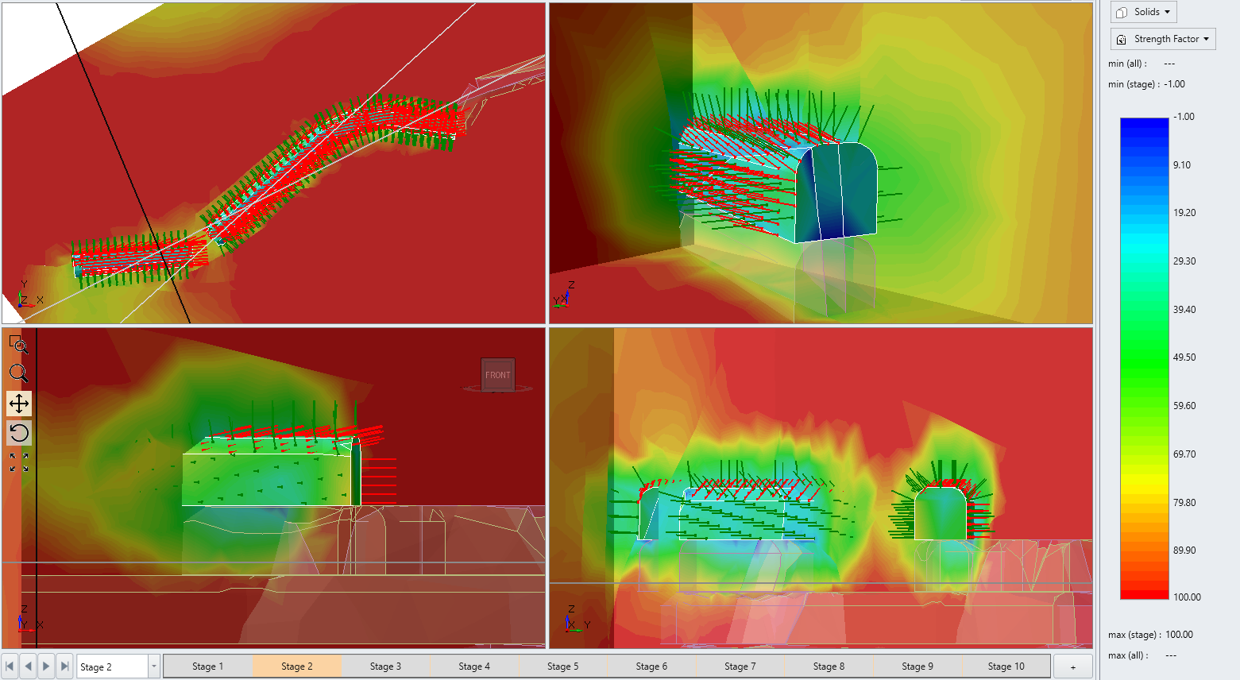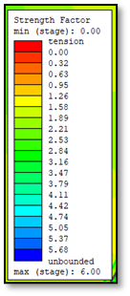

**Gráfica 08:** Análisis 3D del Factor de Seguridad para la construcción del top cut con spiling bar.

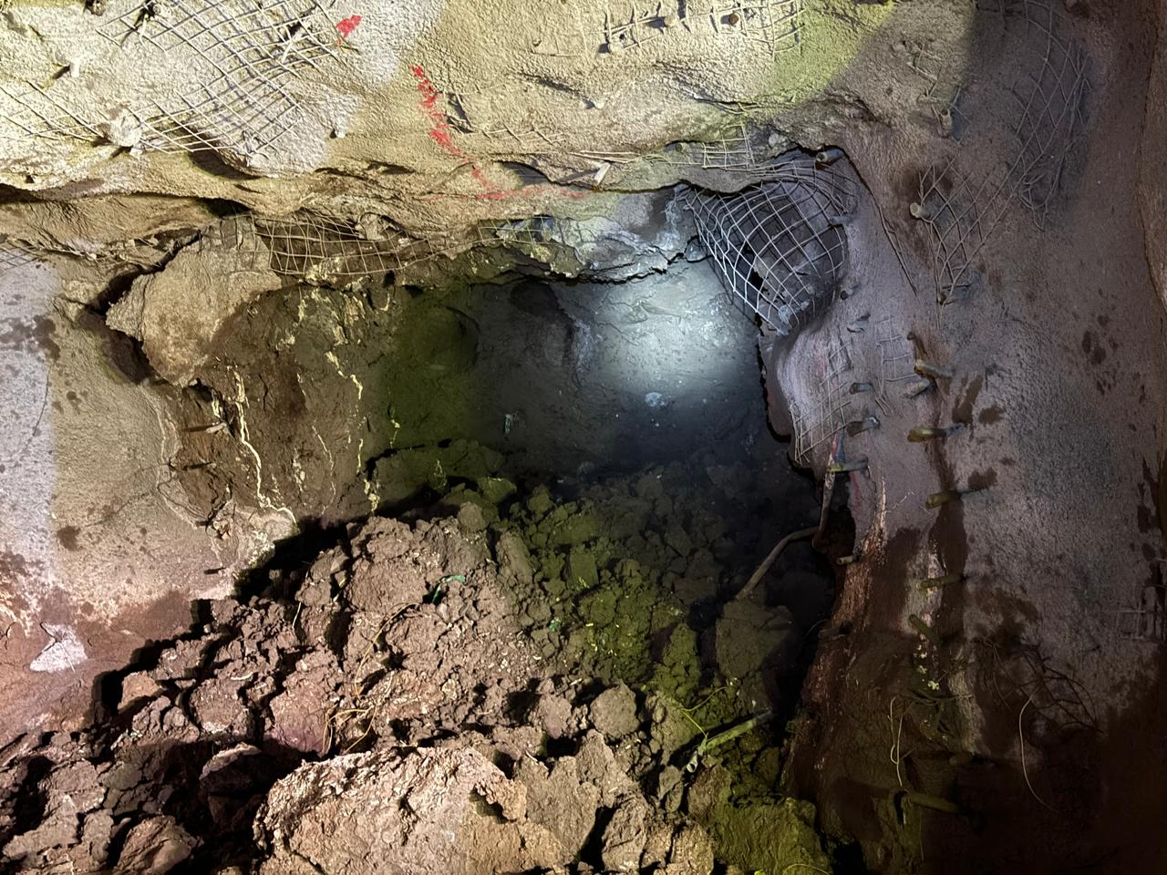

**Fotografía 02:** Prueba Piloto de inyección de resina a alta presión en roca tipo V.

**3.4 Implementación de Scoop con Jammer:**

Se implemento una barra rígida para topear el CRF hasta la corona de la labor. Se cambio el lampón del scoop de 6yd3 por el jammer.

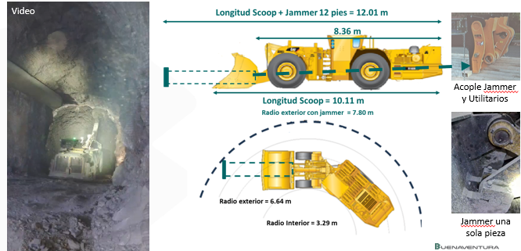

**Gráfica 09:** Dimensiones del Scoop 6yd con Jammer.

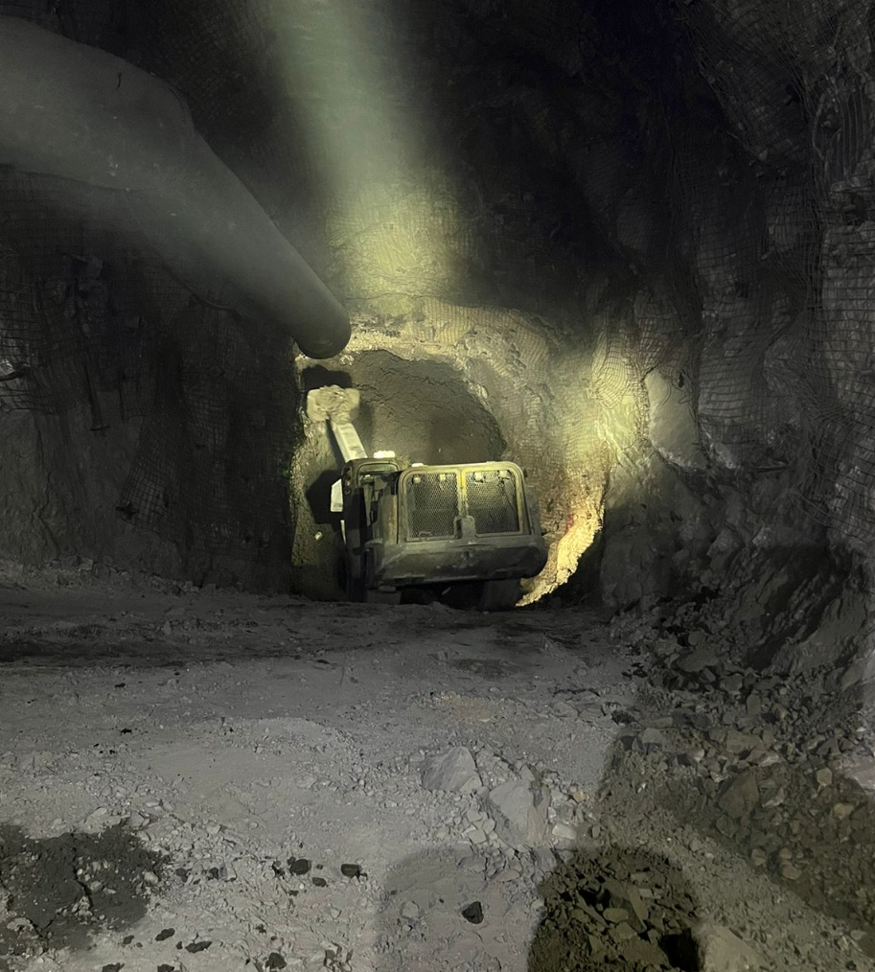

**Fotografía 03:** Scoop en actividad de topeo de carga (jamming)

El control de calidad de cada mezcla de CRF es un punto no negociable para poner posicionarnos por debajo del relleno, a cada volquete despachado se le toma una muestra, para generar testigos que son sometidos a la comprensión, como mínimo se debe de llegar a 5Mpa a los 28 días:

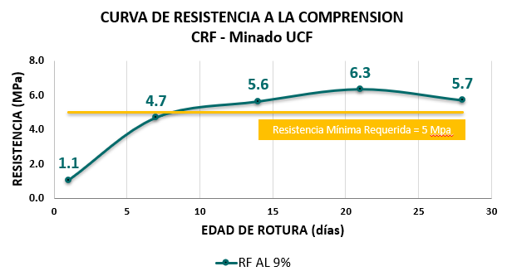

**Gráfica 10:** Curva de resistencia a la comprensión del CRF con 9% cemento.

Finalmente, para evitar las juntas frías en el proceso de relleno en el cambio de guardia es un no negociable posicionar en 90° el ángulo de reposo del backfill.

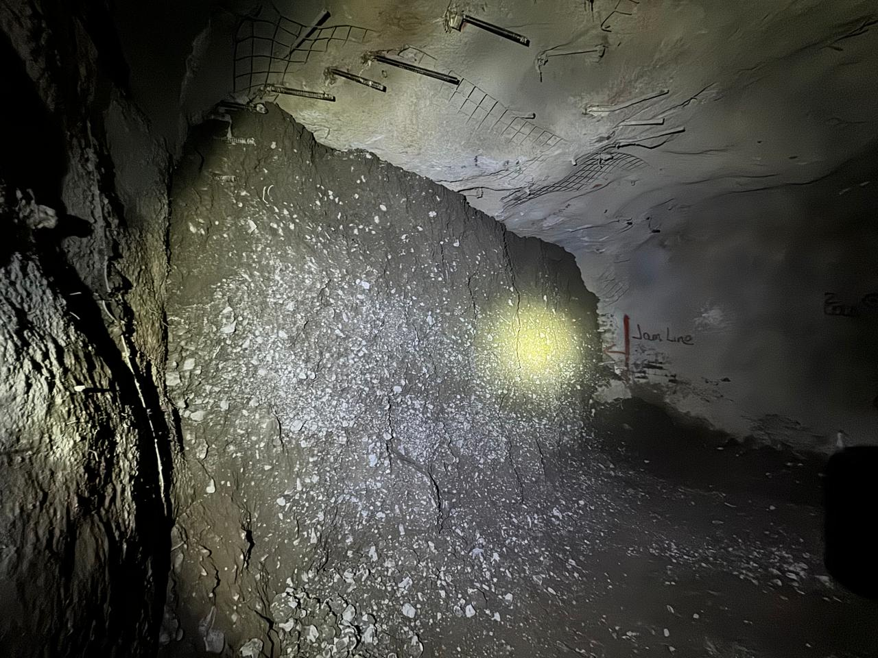

**Fotografía 04:** Talud 90° del proceso de backfill

**3.5 Implementación de Volquete con Descarga Horizontal:** Se implemento una placa eyectora de descarga horizontal para un volquete FMX 6X4R de 14m3 (27 Tn) para que realice el relleno directamente en los tajos. Este volquete elimina el uso de un scoop para rellenar los tajos en el Corte y Relleno Descendente y elimina los desquinches para tolveo de descarga de un volquete convencional.

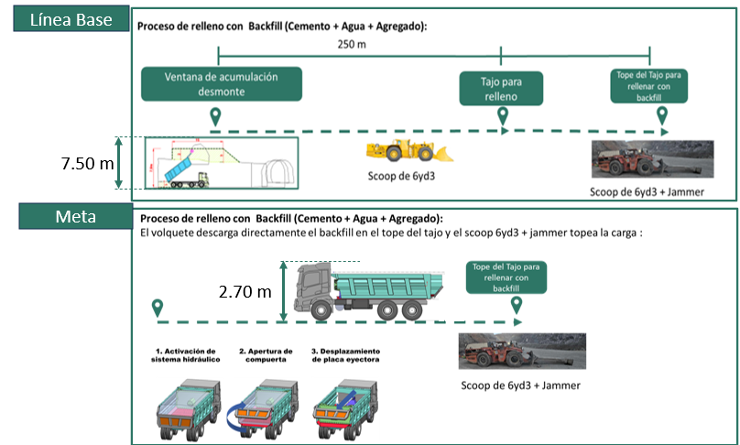

**Gráfica 11:** Esquema de Optimización del Volquete de Descarga Horizontal para reducción de costos.

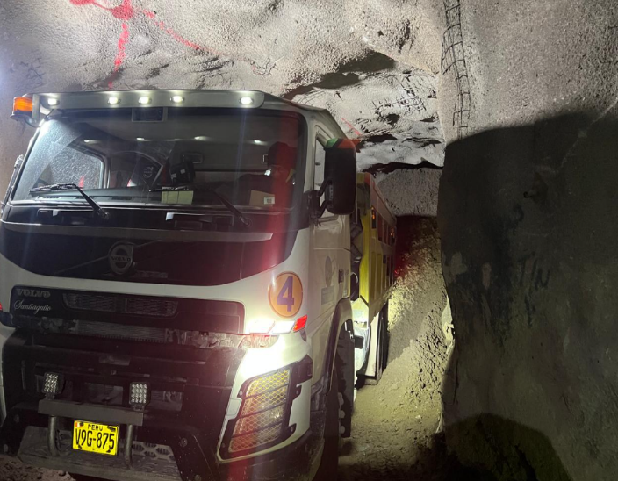

**Fotografía 04:** Volquete de Descarga Horizontal en proceso de descarga de CRF en el Top Cut.

**3.6 Resultados**

* TECNOLOGIA Y OPERACIÓN MINERA: Primera mina en Perú y Latinoamérica en implementar y operar con este nuevo método de minado y con un volquete de descarga horizontal. Escalabilidad a otras unidades mineras como Orcopampa, Yumpag y San Gabriel. Introducción de los spiling bar para consolidación de terreno con resina y/o microcemento.
* SEGURIDAD Y SALUD OCUPACIONAL: Viabilidad de minado en roca tipo V sin exponer al personal y sin colocar cimbras, de una manera más eficiente y productiva.
* CAPACITACION Y DESARROLLO HUMANO: Se logro tener la 1era generación de Supervisores y Operadores en procesos como instalación de Spiling Bar, Jamming y se rompió el paradigma del corte y relleno descendente colocando lozas con anclajes en la labor.
* IMPACTO EN EL LOM DE LA MINA: Considerando los precios spot se va a generar una utilidad operativa USD 1.4 M, considerando un costo operativo de 232 USD/tn con el incremento de tonelaje de extracción y tratamiento para el año 2025 como se ve en la siguiente gráfica:

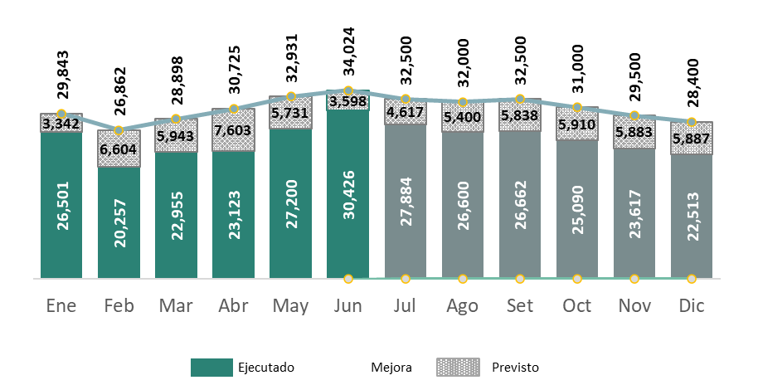

**Gráfica 11:** Extracción Ejecutada y Planificado del Minado UCF.

**5. Conclusiones**

* Esta implementación es el primer paso en la escalabilidad en todas nuestras unidades de Compañía de Minas Buenaventura SAA y el Perú. Abre oportunidades para recuperación de puentes y pilares (zonas antiguas).
* La **gestión de cambio,** la realización de **talleres de minado** y **el involucramiento del personal a todo nivel** fue clave en el éxito de la implementación.
* Con el proceso ya establecido, se va a continuar con proceso de optimización de procesos con el objetivo de lograr un costo de 150 USD/tn.

**7. Referencias bibliográficas**

**Compañía de Minas Buenaventura S.A.A.** (18/07/2025). *Inicio*. https://buenaventura.com/

**9. Videos**

* Proceso de Jamming UCF: <https://youtu.be/Jg_Kol3deGQ>
* 1era. Prueba de Scoop con Jammer: <https://youtu.be/pJNA9WHWvuE>
* Volquete Descarga Horizontal:

<https://youtu.be/7AkJ-XVdurc>

* Proceso de Preparación de CRF: <https://youtu.be/_ZZiWe0cCLo>

Autor: Andrés Mayor

Ingeniero de Minas de la Pontificia Universidad Católica del Perú con 10 años de experiencia en operaciones subterráneas. Actualmente Jefe de Mejora Continua e Innovación de las unidades de Orcopampa y Tambomayo de Compañía de Minas Buenaventura SAA con especializaciones en gestión estratégica minera, optimización de inversiones y costos en operaciones.

**Empresa:** Compañía de Minas Buenaventura SAA

**Cargo:** Jefe de Mejora Continua e Innovación – Unidad Orcopampa y Tambomayo

**Correo corporativo:** [andres.mayor@buenaventura.pe](mailto:andres.mayor@buenaventura.pe)

**Celular:** +51958039554

Coautor: Marco Oyanguren

Ingeniero de Minas, egresado de la Universidad Nacional de ingeniería con 30 años de experiencia. Laborando en operaciones subterráneas; convencional y mecanizada de yacimientos de Oro, Plata, Plomo y Zinc, con un Sistema Integrado de Seguridad y Ambiente, en Compañía de Minas Buenaventura SAA.

**Empresa:** Compañía de Minas Buenaventura SAA

**Cargo:** Gerente de Unidad – Orcopampa y Tambomayo

**Correo corporativo:** [marco.oyanguren@buenaventura.pe](mailto:marco.oyanguren@buenaventura.pe)

**Celular:** +51959509971

Coautor: John Ames

Ingeniero de Minas - MBA, especializado en desarrollo de operaciones, planificación de mina subterránea, evaluación y control de proyectos. Buena interrelación personal y gusto por el trabajo en equipo, liderazgo, toma de decisiones y capacidad para trabajar por objetivos. Preparado para los retos que nos brinda la minería en seguridad, medio ambiente y el entorno social.

**Empresa:** Compañía de Minas Buenaventura SAA

**Cargo:** Director de Gestión de Operaciones

**Correo corporativo:** [john.ames@buenaventura.pe](mailto:john.ames@buenaventura.pe)

**Celular:** +51999005366